**ПМГ „Академик Боян Петканчин“ – Хасково**

**НП „ИТ-КАРИЕРА“**

**Документация**

**Модул 8: Въведение в Операционни системи и Вградени системи**

**Тема: Traffic light**

**Изготвили:**

**Деляна Янкова**

**Хасан Юсеинов**

**Хасково 2022г.**

***СЪДЪРЖАНИЕ***

1. **Въведение в проекта**
2. Какво представлява проектът
3. Какви функционалности поддържа
4. **Структура на проекта**
5. Блокова схема
6. Електрическа схема
7. Съставни части
8. Сорс код
9. **Заключителна част**

***Въведение***

***Какво представлява проектът?***

**Проектът представлява симулация на градско кръстовище, създадена чрез платформата Tinkercad.**

***Какви функционалности поддържа?***

**Нашият светофар съдържа дисплей, който подканва пешеходците да спрат, а превозните средства да се движат и обратното. Съдържа още таймер, отброяващ времетраенето на зеления, жълтия и червения светлинен сигнал.**

***Структура***

***Блокова схема***

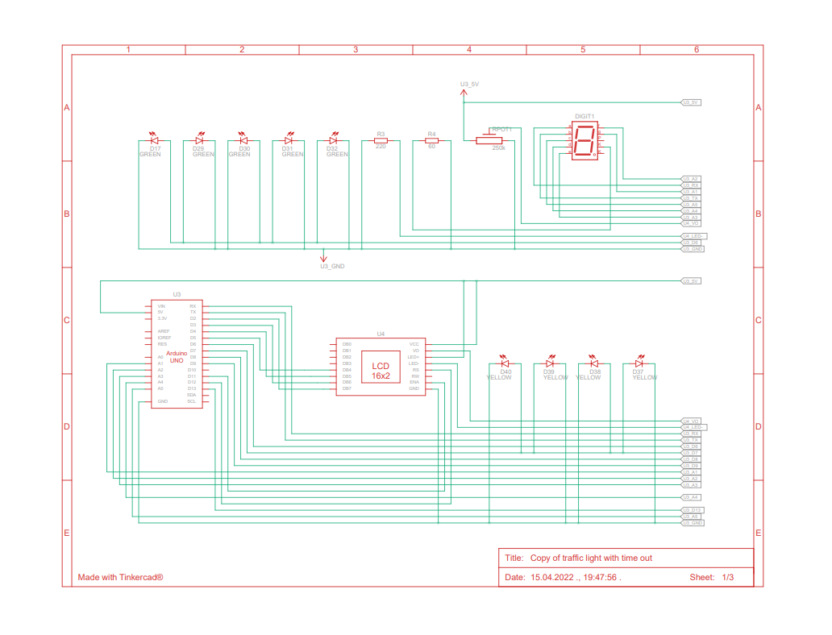

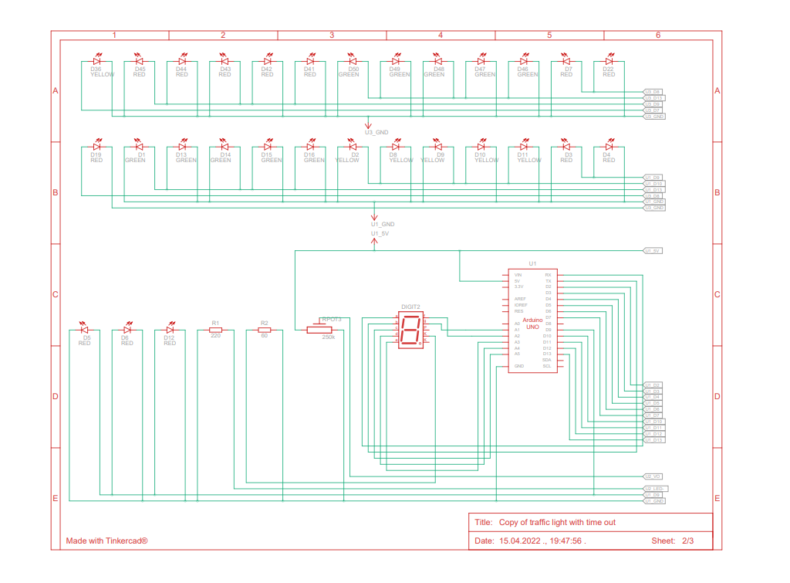

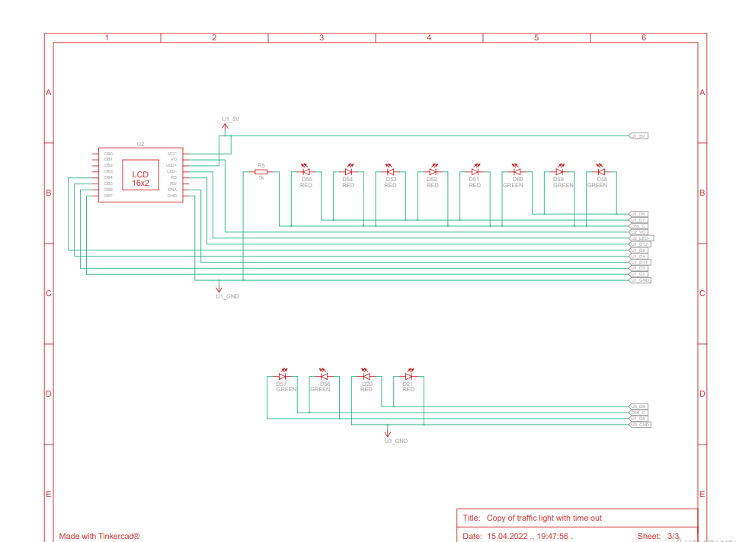

***Електрическа схема***

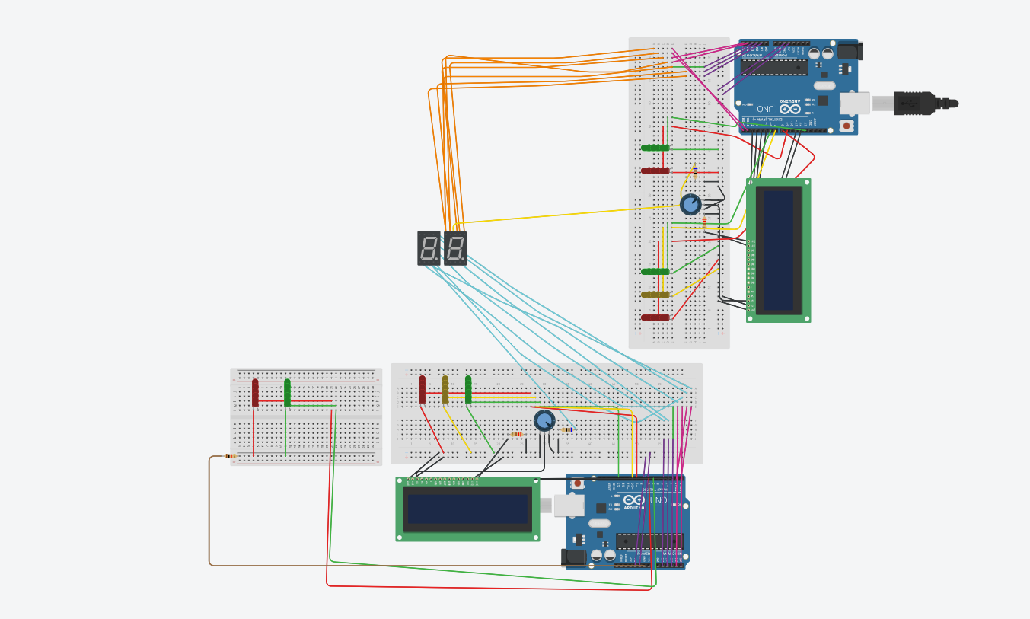

***Съставни части***

* **Платки Ардуино**
* **Макети**
* **Потенциометри**
* **Диоди**
* **LCD екрани**
* **Резистори**
* **7-сегментни индикатори**

***Сорс код***

**#include <LiquidCrystal.h>**

**const int rs = 12, en = 11, d4 = 5, d5 = 4, d6 = 3, d7 = 2;**

**LiquidCrystal lcd(rs, en, d4, d5, d6, d7);**

**int carsredlight=9;**

**int carsyellowlight=10;**

**int carsgreenlight=13;**

**int walkersgreenlight=6;**

**int walkersredlight=7;**

**int buzzer =8;**

**int i=0;**

**void setup() {**

**lcd.begin(16, 2);**

**pinMode(0,OUTPUT);**

**pinMode(1,OUTPUT);**

**pinMode(A5,OUTPUT);**

**pinMode(A4,OUTPUT);**

**pinMode(A3,OUTPUT);**

**pinMode(A2,OUTPUT);**

**pinMode(A1,OUTPUT);**

**pinMode(carsredlight,OUTPUT);**

**pinMode(carsyellowlight,OUTPUT);**

**pinMode(carsgreenlight,OUTPUT);**

**pinMode(walkersredlight,OUTPUT);**

**pinMode(walkersgreenlight,OUTPUT);**

**pinMode(buzzer,OUTPUT);**

**}**

**void loop()**

**{**

**lcd.print(" GO");**

**digitalWrite(carsgreenlight,1);**

**digitalWrite(walkersgreenlight,1);**

**digitalWrite(buzzer,1);**

**delay(1000);**

**digitalWrite(buzzer,0);**

**three();//30**

**two();//29**

**two();//28**

**two();//27**

**two();//26**

**two();//25**

**two();//24**

**two();//23**

**two();//22**

**two();//21**

**two();//20**

**one();//19**

**one();//18**

**one();//17**

**one();//16**

**one();//15**

**one();//14**

**one();//13**

**one();//12**

**one();//11**

**one();//10**

**zero();//09**

**zero();//08**

**zero();//07**

**zero();//06**

**zero();//05**

**zero();//04**

**zero();//03**

**zero();//02**

**zero();//01**

**digitalWrite(carsgreenlight,0);**

**digitalWrite(walkersgreenlight,0);**

**digitalWrite(carsredlight,1);**

**digitalWrite(walkersredlight,1);**

**lcd.clear();**

**lcd.print(" STOP");**

**delay(1000);**

**three();//30**

**two();//29**

**two();//28**

**two();//27**

**two();//26**

**two();//25**

**two();//24**

**two();//23**

**two();//22**

**two();//21**

**two();//20**

**one();//19**

**one();//18**

**one();//17**

**one();//16**

**one();//15**

**one();//14**

**one();//13**

**one();//12**

**one();//11**

**one();//10**

**zero();//09**

**zero();//08**

**zero();//07**

**zero();//06**

**zero();//05**

**zero();//04**

**zero();//03**

**zero();//02**

**zero();//01**

**digitalWrite(carsredlight,0);**

**digitalWrite(walkersredlight,1);**

**digitalWrite(carsyellowlight,1);**

**lcd.clear();**

**lcd.print(" WAIT");**

**delay(1000);**

**digitalWrite(carsyellowlight,0);**

**digitalWrite(carsgreenlight,1);**

**lcd.clear();**

**}**

**void zero()**

**{**

**digitalWrite(0, 1);**

**digitalWrite(1, 1);**

**digitalWrite(A5, 1);**

**digitalWrite(A4, 1);**

**digitalWrite(A3, 1);**

**digitalWrite(A2, 1);**

**digitalWrite(A1, 0);**

**delay(1000);**

**clear();**

**}**

**void one()**

**{**

**digitalWrite(1, 1);**

**digitalWrite(A5, 1);**

**delay(1000);**

**clear();**

**}**

**void two()**

**{**

**digitalWrite(0, 1);**

**digitalWrite(1, 1);**

**digitalWrite(A1, 1);**

**digitalWrite(A4, 1);**

**digitalWrite(A3, 1);**

**delay(1000);**

**clear();**

**}**

**void three()**

**{**

**digitalWrite(0, 1);**

**digitalWrite(1, 1);**

**digitalWrite(A5, 1);**

**digitalWrite(A4, 1);**

**digitalWrite(A1, 1);**

**delay(1000);**

**clear();**

**}**

**void four()**

**{**

**digitalWrite(A2, 1);**

**digitalWrite(1, 1);**

**digitalWrite(A1, 1);**

**digitalWrite(A5, 1);**

**delay(1000);**

**clear();**

**}**

**void five()**

**{**

**digitalWrite(0, 1);**

**digitalWrite(A2, 1);**

**digitalWrite(A1, 1);**

**digitalWrite(A4, 1);**

**digitalWrite(A5, 1);**

**delay(1000);**

**clear();**

**}**

**void six()**

**{**

**digitalWrite(0, 1);**

**digitalWrite(A2, 1);**

**digitalWrite(A1, 1);**

**digitalWrite(A3, 1);**

**digitalWrite(A5, 1);**

**digitalWrite(A4, 1);**

**delay(1000);**

**clear();**

**}**

**void seven()**

**{**

**digitalWrite(A5, 1);**

**digitalWrite(0, 1);**

**digitalWrite(1, 1);**

**delay(1000);**

**clear();**

**}**

**void eight()**

**{**

**digitalWrite(0, 1);**

**digitalWrite(1, 1);**

**digitalWrite(A5, 1);**

**digitalWrite(A4, 1);**

**digitalWrite(A3, 1);**

**digitalWrite(A2, 1);**

**digitalWrite(A1, 1);**

**delay(1000);**

**clear();**

**}**

**void nine()**

**{**

**digitalWrite(A2, 1);**

**digitalWrite(0, 1);**

**digitalWrite(1, 1);**

**digitalWrite(A1, 1);**

**digitalWrite(A5, 1);**

**delay(1000);**

**clear();**

**}**

**void clear()**

**{**

**digitalWrite(0, 0);**

**digitalWrite(1,0);**

**digitalWrite(A5, 0);**

**digitalWrite(A4, 0);**

**digitalWrite(A3, 0);**

**digitalWrite(A2, 0);**

**digitalWrite(A1, 0);**

**}**

***Заключение***

**Нашата симулация служи да помогне на една много проста житейска ситуация – безопасното движение по улиците. Постарахме се максимално да се доближим до устройството на истинските светофари и резултатът е налице.**